EL PENSAMIENTO y LA CIENCIA ESPAÑOLES EN EL BICENTENARIO DE LA UNIVERSIDAD DE BUENOS AIRES (1821-2021)
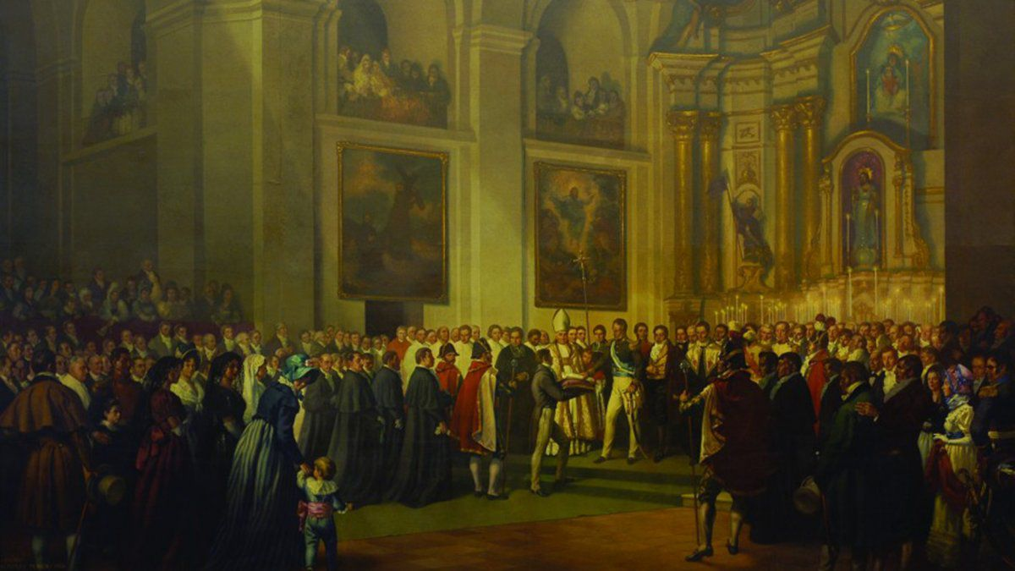

En el marco de las celebraciones de la fundación de la Universidad de Buenos Aires el 8 de agosto de 1821, el Centro de Pensamiento Español de la Fundación Ortega y Gasset Argentina realiza esta jornada que reúne a los investigadores del Centro y a otros invitados para comunicar brevemente sus trabajos referidos a la presencia de algunos de los destacados científicos e intelectuales españoles que pasaron por los claustros de la Universidad porteña. Se destacarán los vínculos que se establecieron entre los intelectuales argentinos y los peninsulares y poner de relieve la circulación de ideas, de proyectos compartidos, como así también las disonancias que ocurrieron a lo largo de estos doscientos años.
17:00. Presentación: Ángeles Castro Montero, directora del Centro de Pensamiento Español.
Moderador: Dr. Ariel Eiris.
PRIMERA PARTE
17:05. Ortega y Gasset en la UBA. Hacia un diálogo filosófico hispanoamericano.
Roberto Aras, Doctor en Filosofía, Universidad de Navarra; Director del Centro de Estudios Orteguianos, FOGA; Secretario Académico en Facultad de Ciencias Sociales, UCA.
17: 20. La cátedra de Derecho Natural y de Gentes: Continuidad de la enseñanza de elementos del derecho español en la primera década de la Universidad de Buenos Aires.
Ariel Eiris, Doctor en Historia, Universidad de El Salvador; Licenciado y Profesor de Historia, UCA; Becario Posdoctoral, CONICET; Docente universitario, UCA y USAL; Autor del libro "Miguel Calixto del Corro. Diputado y Embajador" (2016).
17: 35. Circulación de saberes, establecimiento de redes académicas y propaganda en el exterior de una ´Nueva España´. La visita de Augusto Pi y Suñer a la Argentina.
Marcelo Garabedian, Doctor en Historia, Mag. Investigación en Ciencias Sociales; Licenciado en Ciencia Política, Prof. en Ciencias Sociales. Investigador Museo Mitre y docente universitario, UBA y UNPAZ.
17: 50. El «caso Unamuno» juzgado por la juventud universitaria de Buenos Aires.
Tamara Akerman, licenciada en Filosofía; Máster en Pensamiento Español e Iberoamericano por la Universidad Autónoma de Madrid; se desempeña como docente universitaria e investigadora.
Breve receso 18: 05- 18:15
SEGUNDA PARTE
18:15- 18:30. El papel de Américo Castro en la creación del Instituto de Filología de la UBA.
Franco Marinone, Licenciado en Historia y Máster en Historia de la Europa Contemporánea: identidades e integración, Universidad de Alicante.
18:30- 18:45. Amado Alonso en la UBA. La proyección de su Gramática castellana. Verónica Zumárraga, Doctora en Filología, Universidad de Alicante; Docente e investigadora; ha participado de diversos programas dentro de FOGA; representante en OBSAF (Observatorio de Aforizaciones), Universidad Nacional de Rosario.
18:45- 19:00. Una nueva educación para la juventud argentina. Cursos, conferencias y seminarios pedagógicos de María de Maeztu en la UBA.
Ángeles Castro Montero, Doctora y Mg en Historia, Universidad Torcuato Di Tella; Licenciada y Profesora en Historia, UCA; Profesora Titular, UCA; Directora del Centro de Estudios sobre Pensamiento Español, FOGA.
19: 00 Cierre de la Jornada, Dra. Marta Campomar, Vice presidentes de la Fundación Ortega y Gasset Argentina.

